Задания для дистанционной работы
группа ОД 1-21.
по дисциплине «Налоги и налогообложение»
занятий на 10 сентября (суббота) 2022г.с применением электронного обучения

Задание должно быть выполнено к следующему занятию по дисциплине и представлено как доклад. Продолжительность доклада 3-5 минут.
Выполняя задание нужно использовать минимум 2 источника Налоговый кодекс РФ и учебник, желательно дополнительную литературу. Исследовать вопрос нужно и с экономической сути явления и то как это сформулировано в Законе.
Перечень исследуемых тем:
- Сущность налога как финансово-экономической категории, и юридической нормы закона.
- Суть фискальной функции налогов.
- Суть контрольной функции налогов
- Суть распределительной функции налогов.
- Суть социальной функции налогов.
- Раскрыть классификацию налогов по принадлежности к уровню бюджетов (власти)
- Раскрыть классификацию налогов по объектам налогообложения
- Раскрыть классификацию налогов по виду применяемых ставок.
- Раскрыть классификацию налогов по источнику уплаты.
10 Дайте характеристику следующему основному элементу налога: субъект налогообложения.
11. Дайте характеристику следующему основному элементу налога: объект налогообложения
12. Дайте характеристику следующему основному элементу налога: налоговая база
13. Дайте характеристику следующему основному элементу налога: налоговый период и срок уплаты налога.
14. Дайте характеристику следующему основному элементу налога: ставка налога. (ее суть и виды.)
15. Раскрыть понятие «налоговые льготы» и дать краткую характеристику видам льгот.
16. Изучить и объяснить ст.17 НК РФ (элементы налога) не раскрывая сути и сравнить с Рис. №3 (см. приложения).
17.Раскройте краткое содержание налогового кодекса.
18. Кратко раскройте структуру налоговой системы РФ.

СПИСОК ИСТОЧНИКОВ:
Учебники и учебные пособия:
1. Скворцов, О.В. Налоги и налогообложение. М: Издательский центр «Академия», 2016. – 224с.
2. Скворцов, О.В. Практикум по налогообложению. М: Издательский центр «Академия», 2016. – 224с.

3.2. Информационное обеспечение обучения
Перечень используемых учебных изданий, Интернет-ресурсов, дополнительной литературы

3.2.1. Основные источники (печатные издания):
1. Скворцов, О.В. Налоги и налогообложение. М: Издательский центр «Академия», 2016. – 224с.
2. Скворцов, О.В. Практикум по налогообложению. М: Издательский центр «Академия», 2016. – 224с.
Александров И.М. Налоговые системы России и зарубежных стран.-М: Бератор-Пресс, 2002.-192 с. 35.
3.Балацкий Е.В. Эффективность фискальной политики государства// Проблемы прогнрозирования.-2000.-№5.-с. 38.
4.Брызгалин А.В., Берник В.Р., Головкин А.Н. Налоговая оптимизация: принципы, методы, рекомендации, арбитражная практика. -М.: Налоги и финансовое право, 2002.-272 с. 44.
5.Брызгалин А.В. О функциях налогообложения и о регулятивном значении налогов в экономике.//Налоги.-2000.-№1. 46.
6.Вылкова Е.С. Оптимизация налога на имущество при разработке учетной политики//Налоговый вестник.-2002.-№ 1.-е. 126-133. 59.
7.Горский И.В. Развитие налоговой системы Российской Федерации.// Автореферат диссертации на соискание ученой степени доктора экономических наук. .-М.-2004.- 54 с. 67.
8.Диков А.О., Разгулин СВ. О главе 25 «Налог на прибыль организаций» Налогового кодекса Российской Федерации// Налоговый вестник.-2001.-№9.-с.4-11. 68.
9.Караваева И.В. Социальные аспекты подоходного налогообложения в рыночной экономике// Финансы.-1999.-№8.-с.34-36. 82.
10.Кашин В.А., Бобоев М.Р. О совершенствовании налоговой системы Российской Федерации //Налоговый вестник.-2002.-№12.-с.34-36. 86.
11.Миляков И.В. Налоги и налогообложение. Курс лекций: учеб пособие.-2-е изд., перераб. и доп./М.: Инфра-М, 2001.-304 с.-(Серия «Высшее образование»)
Перов А.В., Толкушкин А.В. Налоги и налогообложение: Учеб.пособие/ М.:Юрайт.-М.2001.-555 с.
12.Юткина Т.Ф. Налоги и налогообложение:Учебник.-М.:Инфра-М, 2000.-429 с.

3.2.2 Электронные издания (электронные ресурсы)

1. Сайт компании «Консультант Плюс»: законодательные и нормативные документы по бухгалтерскому учету и налогам [Электронный ресурс]. Режим доступа:http//www.consultant.ru, свободный.
2. Сайт Министерства по налогам и сборам РФ [Электронный ресурс]. Режим доступа:http//www.nalog.ru, свободный.

Приложения.
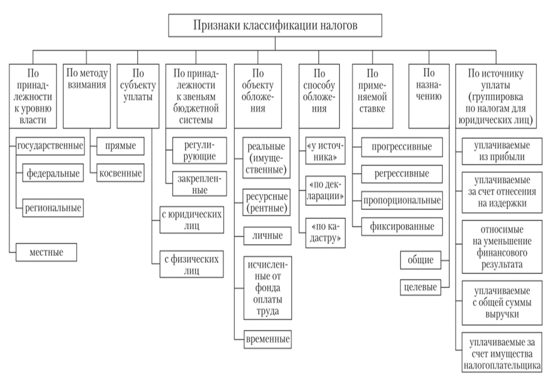
Рис. 1. Признаки классификации налогов.
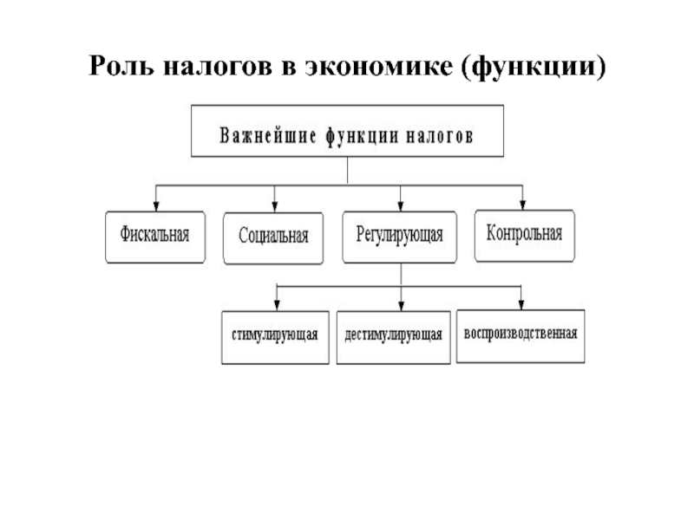Рис. 2. Функции налогов.
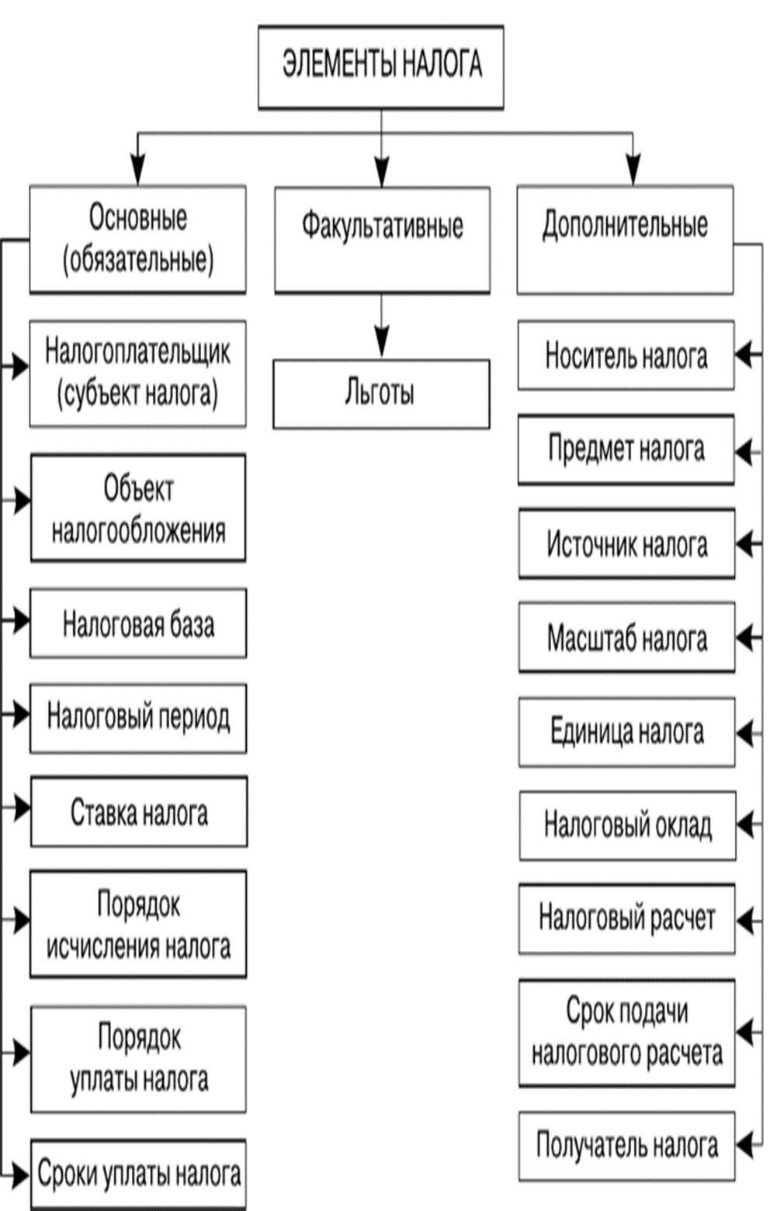
Рис.3. Экономический подход к классификации элементов налога.
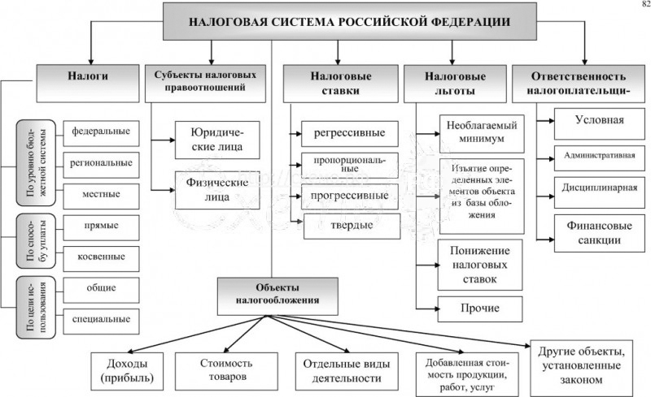
Рис. 4 Схема налоговой системы РФ.

